15 kwiecień ,, Promyki”
W dniu dzisiejszym będziecie obserwować pogodę. Temat zajęć :,, Co to jest prognoza pogody?”
Zacznijcie od zabawy ruchowej orientacyjno-porządkowej.
- Pogodowy garnek
Pokażcie waszemu dziecku garnek, wewnątrz którego znajdują się symbole pogodowe. Dziecko siedzi po turecku na dywanie, ma przed sobą również takie same symbole pogodowe.. Kucharz( czyli ty rodzicu), jako Kwiecień, gotuje zupę pogodową, miesza w garnku i wyciąga z niego symbol pogody, np. burzę. Dziecko, podnosi taki sam znak pogody, wstaje i jak najszybciej obiegają koło i siada ponownie na swoim miejscu. Zabawa trwa tak długo, aż kucharz pokaże wszystkie symbole pogodowe.
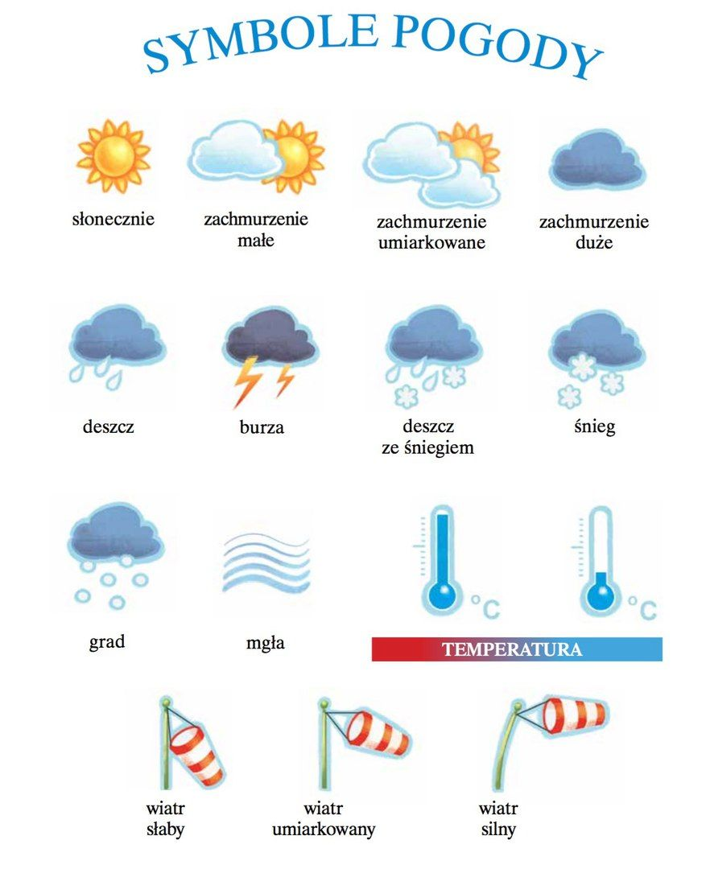
Następnie przeprowadźcie doświadczenie.
- Poznawanie obiegu wody w przyrodzie –
Nalejcie do garnka gorącej wody, dziecko obserwują parę wodną unoszącą się nad garnkiem. Następnie przykryjcie garnek szybką(na zewnętrznej stronie szybka ma naklejoną chmurkę), na jej powierzchni para skrapla się, dziecko
obserwują widoczne krople, które następnie łączą się w większe krople i spadają ponownie do garnka.
Korzystając ze schematycznego rysunku, przedstawia zjawisko krążenia wody w przyrodzie.

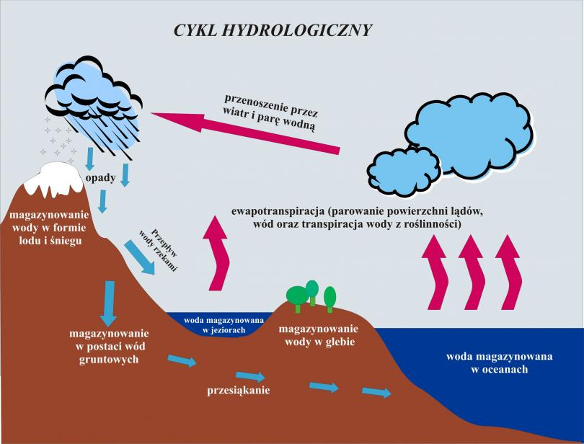

Na koniec zajęć zaproście swoje pociechy do opowieści ruchowej:
- Jestem kroplą wody
Dziecko lub twoje dzieci wcielają się w krople wody. A ty snujesz
opowieść, w tym czasie kropelki ( dzieci) naśladują ruchy wymieniane w opowieści:
Jesteś kropelką wody, leżysz na listku. Wygrzewasz się na słonku. Czujesz, że stajesz się lekka, unosisz się wysoko, wysoko. Jesteś teraz chmurką, płyniesz
Nagle robi się chłodniej, spadasz na ziemię jako deszczyk, odbijasz się o parapety domów, parasole ludzi... i ponownie jesteś kropelką, leżysz na listku...

Miłych zabaw.

